西南大学 计算机与信息科学学院

《计算机组成与汇编语言》课程
实验基本信息：
实验类型： □验证性 □设计性 □综合性
理论教师： 李玉州 实验指导教师： 李玉州
学生姓名: 吴孜远 学号: 222022321062009
班级： 软工中外1班
上课日期： 2023年10月31日
成 绩

实验过程：

- 实验目的

1了解静态存储器的组成原理和时序控制方法。

2认识62256芯片及其引脚的功能，了解规则字和非规则字的写入方法。

3改变实验程序，按照按非规则字写存储器，观察实验结果； 改变实验程序，按字节方式写存储器，观察实验现象。

- 测试数据及实验结果
先接线：
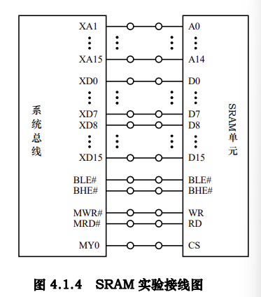
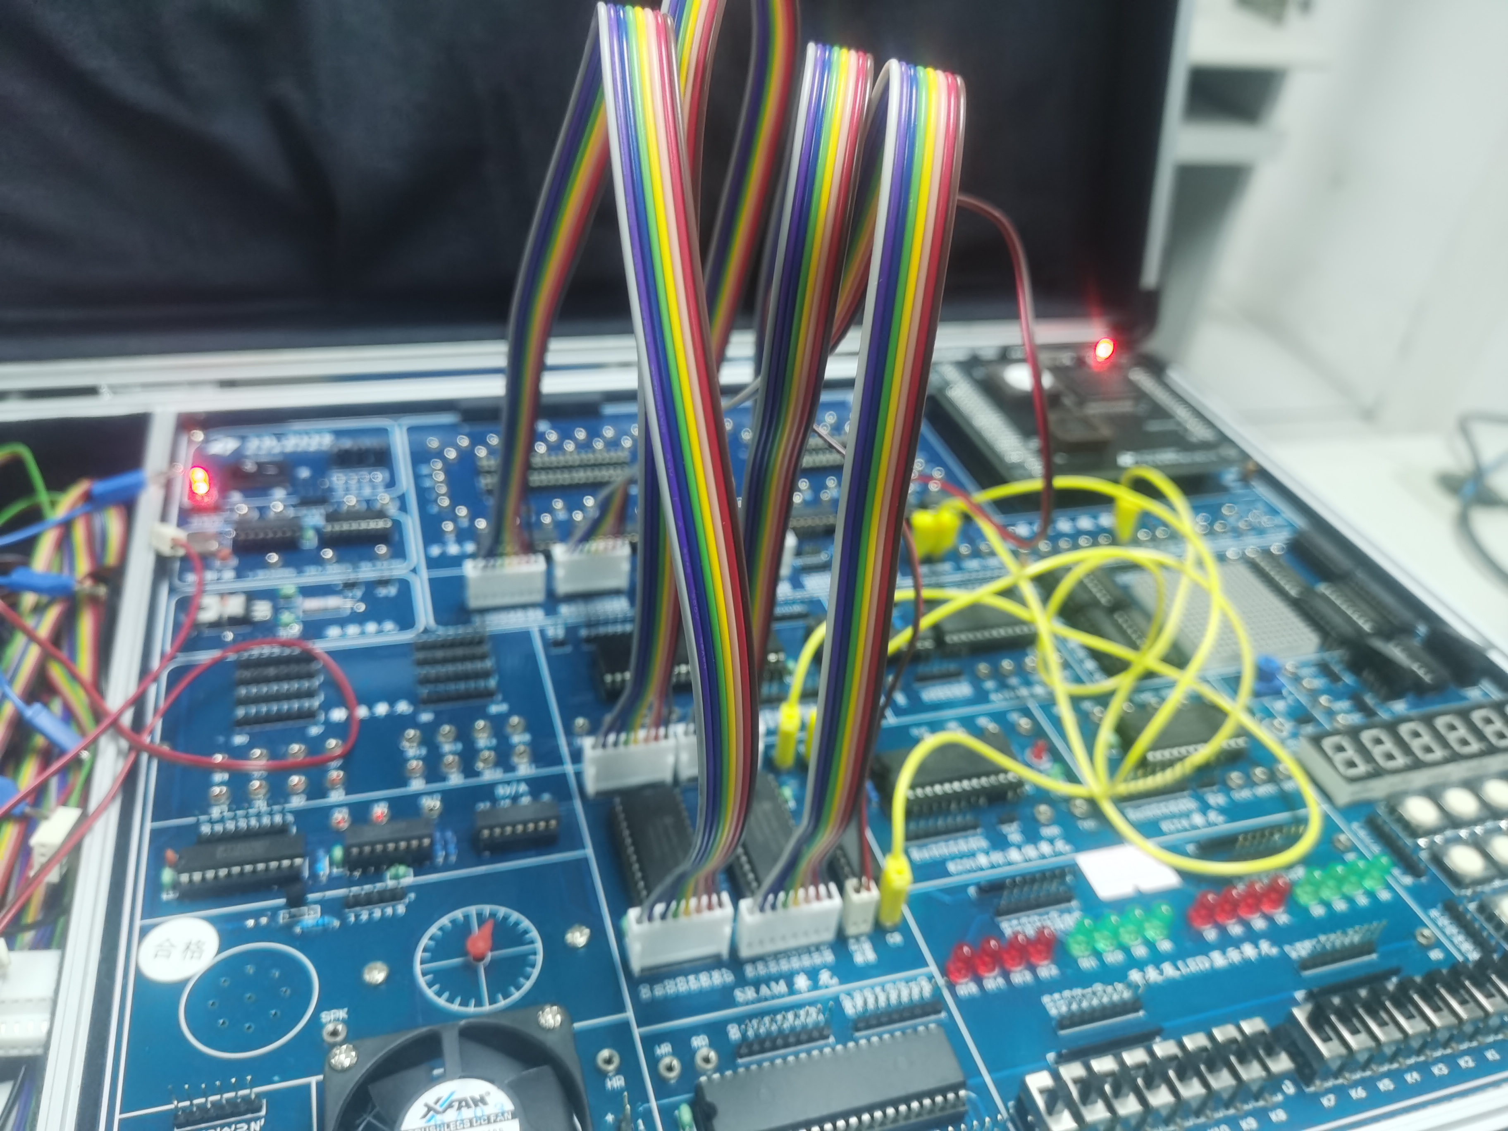
原本代码：按规则字写入:
;=========================================================
; 文件名: MEM.ASM
; 功能描述: 扩展存储器实验，访问16位存储器，将16个数写入
; 从8000:0000H开始的连续地址单元，然后使用D命令查看
; 数据是否被正确写入
;=========================================================

SSTACK SEGMENT STACK
DW 32 DUP(?)
STACK ENDS
CODE SEGMENT
START PROC FAR
ASSUME CS:CODE
MOV AX, 8000H ; 存储器扩展空间段地址
MOV DS, AX
AA0: MOV SI, 0000H ; 数据首地址
MOV CX, 0010H
MOV AX, 0000H
AA1: MOV [SI], AX
INC AX
INC SI
INC SI
LOOP AA1
MOV AX,4C00H
INT 21H ;程序终止
START ENDP
CODE ENDS
END START

执行结果：
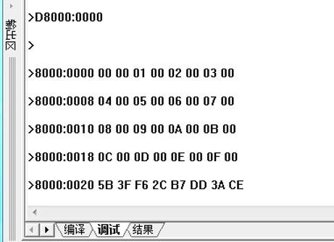
可见，规则字的高8位在奇地址中，低8位在偶地址中。

（1）按非规则字写入存储器
在原本代码基础上修改
MOV SI,0000H
为
MOV SI, 0001H
也就是让其整体向后偏移一个字节，就是非规则字
内存单元：
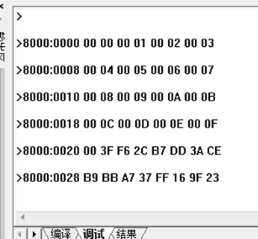
可见，非规则字高8位在偶地址中，低8位在奇地址中
（2）按字节方式写入存储器则修改代码的相应部分如下：
AA0: MOV SI, 0000H ; 数据首地址
MOV CX, 0010H
MOV AX, 00H
AA1: MOV [SI], AL
INC AL
INC SI
LOOP AA1
内存单元：
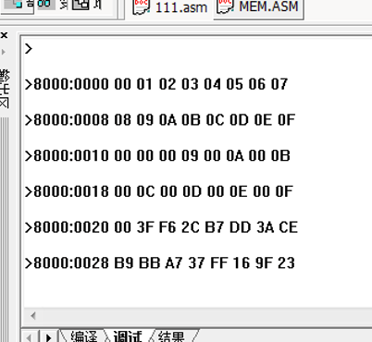
三、实验分析及总结
实验分析：
SRAM是由MOS管组成的触发器电路，访问速度快，小于5ns，不需要外刷电路，其集成度小所以容量小，常用于Cache，但其掉电后信息就会丢失。
每一个触发器由6个晶体管组成。本实验中使用的是32位CPU，有16位外部数据总线：D0到D15，地址总线为BHE#、BLE#、A1到A20，储存器分为奇体和偶体，分别由字节允许线BHE#和BLE#选通。
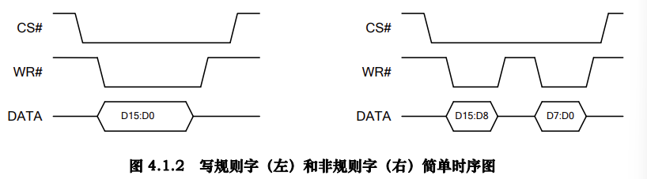
处理器访问规则字只需要一个时钟周期，BHE#和BLE#同时有效，偶体奇体一起访问；处理器访问非规则字需要两个时钟周期，第一个时钟周期BHE#有效，访问奇字节，第二个时钟周期BLE#有效，访问偶字节。

规则字是低位地址为奇数，否者是非规则字，非规则字读取需要两个周期，而规则字只需要一个周期。一个字在存储器中按字节存储,若低地址为偶数,高地址为奇数,则为规则字。相反,若低地址为奇数,高地址为偶数,则为非规则字。

总结为：低偶高奇为规则字，低奇高偶为非规则字。
实验总结：
要存一个字，就要每次将SI加2，这样才给每一个单元16位空间。

存非规则字只需要将起始地址改为奇地址就可以。通过实验结果可以看到，这样存入比规则字整体后移了一个字节，奇地址为低8位，偶地址为高8位。

以字节方式储存时可以看到每一个数真的只占一个字节，中间没有空位，因为将那一个手动空出来的字节给去掉了。

签名： 吴孜远
日期： 年 月 日

